Verslag

Modificatie Hoppinpuntenmodel

# Modificatie model

## Klasse AanvullendeDienst

Na de laatste werkgroep werd beslist om een extra klasse AanvullendeDienst toe te voegen aan het Hoppinpunt model. Onderstaande figuren geven een duidelijk beeld weer van deze extra klasse. Het volledige model kan bekeken worden op <https://data.vlaanderen.be/standaarden/> .

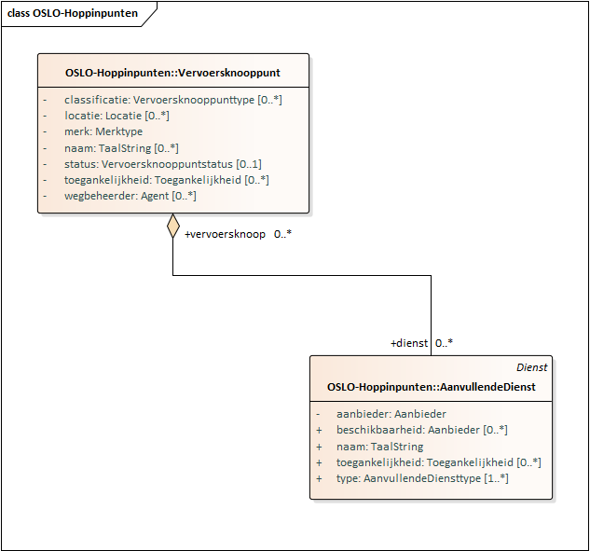

*Figuur 1: Relatie tussen klasse AanvullendeDienst en klasse Vervoersknooppunt*

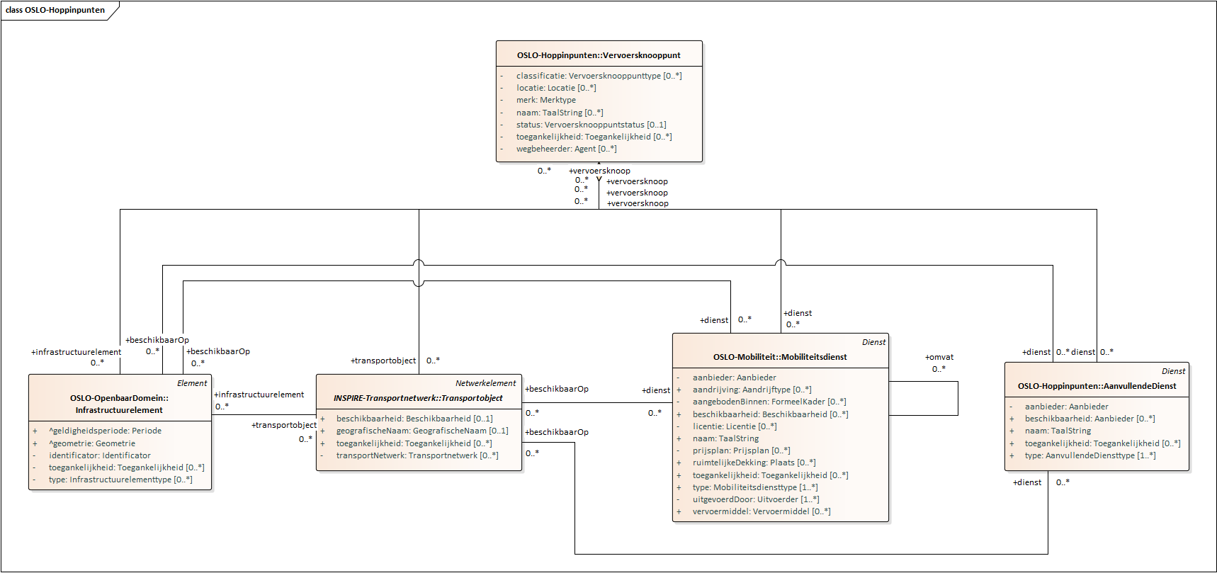

*Figuur 2: Klasse Vervoersknooppunt en zijn elementen: Infrastructuurelement(en), Transportobject(en), Mobiliteitsdienst(en), AanvullendeDienst(en).*

## Verduidelijking Modificatie

De keuze om deze aanpassing door te voeren is twee-ledig. Het eerste aspect is gebaseerd op de publicatie van de Ontwerpwijzer door het Agentschap Wegen en Verkeer (<https://wegenenverkeer.be/zakelijk/documenten/ontwerprichtlijnen/hoppinpunten>). De Ontwerpwijzer geeft een concrete uitwerking weer van Hoppinpunten en maakt daarbij een duidelijk onderscheid tussen het mobiliteitsaanbod en de daarbij aanvullende diensten die worden aangeboden aan het Hoppinpunt.

Het tweede aspect is te wijten aan de gevoerde discussies tijdens afgelopen thematische werkgroepen. Daarbij werd herhaaldelijk aangehaald om een onderscheid te voorzien tussen mobiliteitsdiensten en andere diensten (vb: sanitair, brievenbussen, wachtaccomodaties etc). Hoewel er toen beslist werd om beide onder klasse Mobiliteitsdienst te plaatsen, is het uiteindelijk toch gelukt om hierbij twee klassen te definiëren zonder grotere impact op het OSLO ecosysteem.

Doormiddel van de combinatie Infrastructuurelement, Transportobject, AanvullendeDienst kan een de dienstverlening met zijn infrastructuur mooi gemodelleerd worden op een specifieke transportknoop. Dit zorgt voor het volwaardige en overkoepelende modellering van het Vervoersknooppunt. De volledige modellering met daarbij horende applicatieprofiel en vocabularium kan bekeken worden op het OSLO Standaardregister: <https://data.vlaanderen.be/standaarden/> .